# Kläder – modeller och lager

Bälinge IF Badminton köper in tröjor när behov finns. Vi köper normalt in lite överantal för att täcka behov som uppkommer under terminen.

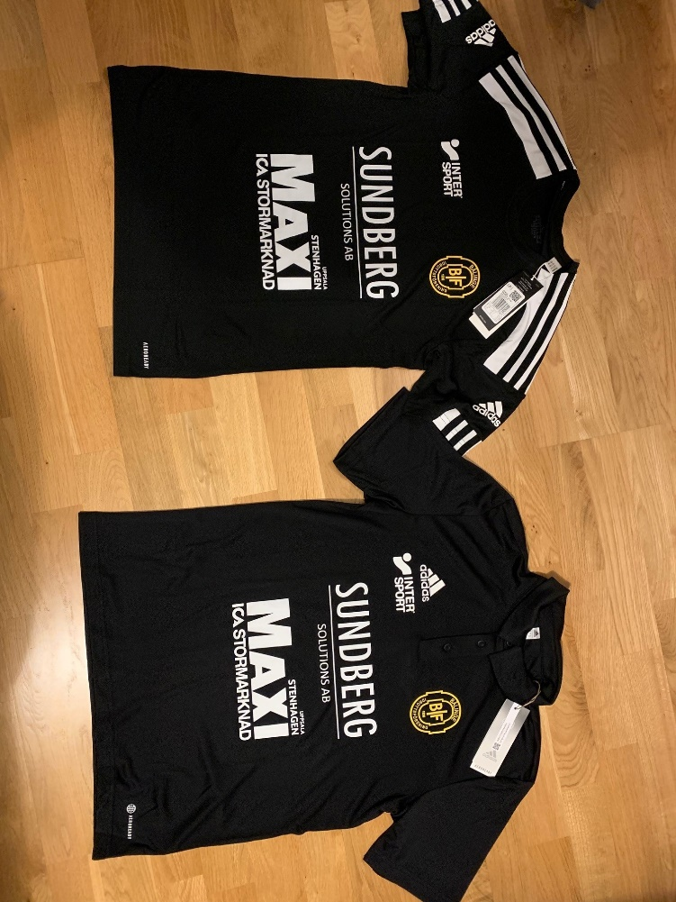

|  |  |
| --- | --- |
| Piké-tröja, svart med Bälingelogga.  PRIS:  250kr |  |
| Rundhalsad tröja, svart och vit med Bälingelogga.  PRIS:  150 kr |  |

# LAGER

|  |  |  |  |  |  |  |  |  |
| --- | --- | --- | --- | --- | --- | --- | --- | --- |
| Lager **2023-02-22** | | | | | | | | |
| Piké | | | | | | | | |
| Storlek | 140 | 152 | 164 | XS | S | M | L | XL |
| Antal |  |  | **1** | **2** | **1** | **1** |  |  |
|  | | | | | | | | |
| Rundhalsad | | | | | | | | |
| Storlek | 140 | 152 | 164 | XS | S | M | L | XL |
| Antal |  | **5** | **3** | **2** | **1** | **1** |  |  |

# BETALNING

Betalning sker direkt till Bälinge IF, PG 500102-9, märk med Kläder-Badminton